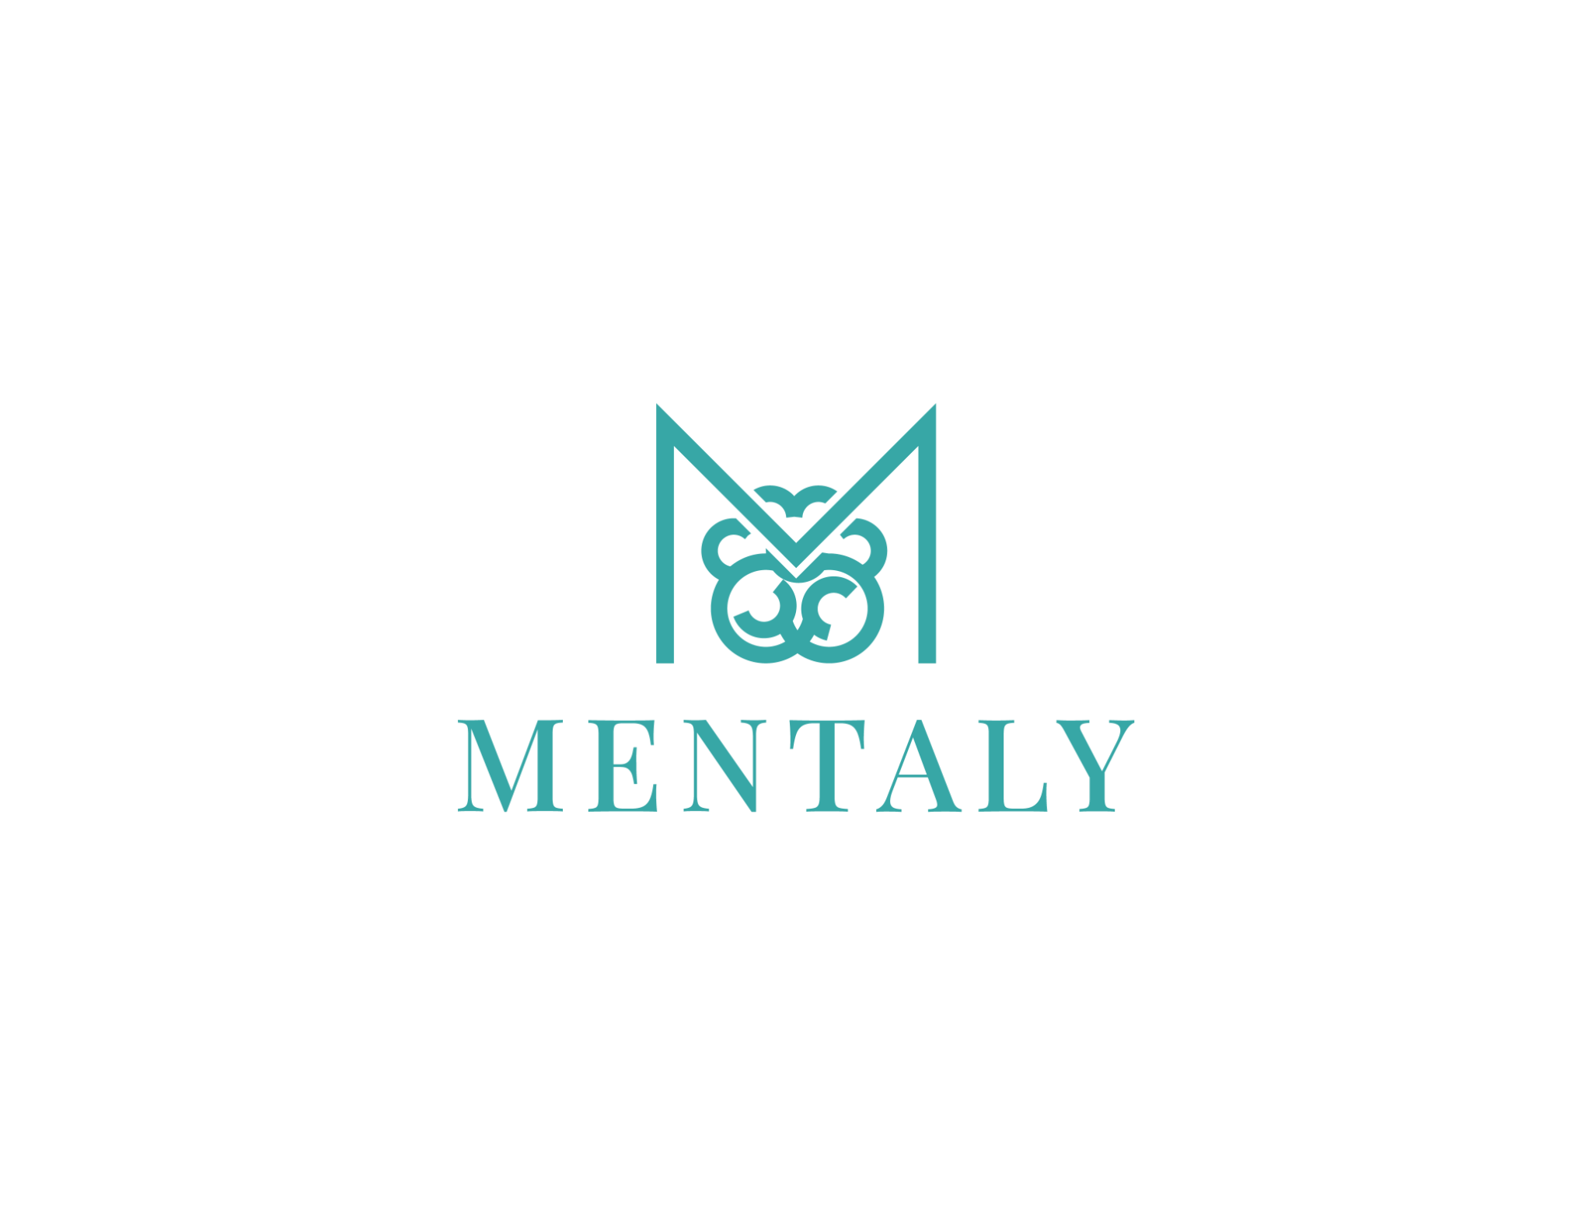
Informationsblad – Nedstämdhet eller depression
Vad är nedstämdhet och depression?
Nedstämdhet är en naturlig reaktion på belastning eller förluster. Den fungerar som ett känslomässigt signalsystem som säger att något viktigt har hänt eller att du behöver ta hand om dig. När nedstämdheten blir djup och långvarig, och när lust, energi och förmåga att fungera i vardagen påverkas tydligt, talar man om depression. Depression är ett behandlingsbart tillstånd där känslor, tankar, beteenden och kroppsliga reaktioner samverkar.
Det är vanligt att depressionen smyger sig på. Du kanske börjar tacka nej till saker som tidigare gav energi, sover sämre eller mer än vanligt, och märker att självkritiken blir starkare. Efter hand tar passiviteten plats och livet krymper. Ett första viktigt steg är att förstå att detta är typiska symtom och att det går att påverka i små, konkreta steg.
Syftet med detta blad är att ge en begriplig karta. När du ser mönstren blir det lättare att ta steg åt rätt håll även om orken är låg. Målet är inte perfektion utan rörelse i riktning mot det som är viktigt för dig.
Vanliga symtom
- Ihållande nedstämdhet eller en känsla av tomhet under större delen av dagen
- Minskat intresse eller minskad glädje i aktiviteter som tidigare kändes meningsfulla
- Trötthet och energibrist som gör att allt tar längre tid
- Sömnstörningar, antingen för lite sömn eller mycket sömn utan att känna sig utvilad
- Aptit eller viktförändringar
- Koncentrationssvårigheter och långsam tankegång
- Självkritiska tankar, skuld och skam
- Känsla av hopplöshet och minskad framtidstro
- Socialt tillbakadragande och minskad aktivitet
- I svårare fall, återkommande tankar på döden eller att inte vilja leva

Vad händer i kroppen och hjärnan?
Depression påverkar flera system samtidigt. Belöningssystemet reagerar svagare vilket gör att sådant som brukar kännas meningsfullt inte ger samma skjuts. Stressystemet kan vara överaktivt och störa sömn, aptit och återhämtning. Tankesystemet blir mer selektivt och dras till negativa tolkningar vilket gör att självkritiken låter sann trots att den ofta är orimlig.
När aktiviteten minskar blir det färre chanser till positiva erfarenheter. Hjälpsamma rutiner faller bort och ersätts av undvikande. Kroppen förlorar sin dygnsrytm, och trötthet samt passivitet blir självförstärkande. Denna kombination av fysiologi, tankemönster och beteenden skapar en ond cirkel som går att bryta med riktade insatser.
Kom ihåg att känslan av hopplöshet är ett symtom. Den förutsäger inte framtiden. När du börjar agera annorlunda, även i mycket liten skala, kommer hjärnan och kroppen gradvis att svara med mer energi och motivation.
Vanliga orsaker
Vanligast är en samverkan mellan flera faktorer. Långvarig stress och brist på återhämtning sänker motståndskraften. Förluster och livskriser påverkar starkt. Ärftlighet kan bidra till ökad sårbarhet. Ensamhet och brist på stöd gör det svårare att återhämta sig. Ibland finns ingen tydlig utlösande händelse vilket inte gör depressionen mindre verklig.
Vissa perioder i livet innebär högre risk. Efter stora förändringar, som att bli förälder, byta arbete, separera eller drabbas av sjukdom, behöver systemet extra omsorg. Tidigare depressioner kan öka risken för nya episoder, särskilt om samma mönster och villkor finns kvar.
Vad kan hjälpa?
Fokusera på små steg som kan upprepas ofta. Nedan följer områden som brukar göra skillnad när de genomförs konsekvent.
- Beteendeaktivering, gör en kort lista med enkla aktiviteter som går även när orken är låg. En kort promenad, dusch, frukost, två minuter städning eller att ringa en vän.
- Dagsljus och rörelse varje dag om det går. Regelbundenhet viktigare än intensitet.
- Sömnrytm med ungefär samma uppstignings och läggtid alla dagar. En enkel nedvarvningsrutin sista timmen.
- Vänligt självtal, lägg märke till självkritiken och svara med en mer hjälpande ton. Tala till dig som till en god vän.
- Social kontakt i små doser. Ett kort samtal eller en fika kan räcka för att bryta isolering.
- Struktur och stöd via listor, tidsblock och påminnelser. Be om praktisk hjälp.
- Korta återhämtningsfönster varje dag även om de känns små.

Professionellt stöd kan ge ram och riktning. Tillsammans kan ni göra en plan som passar din situation. Ibland kan läkemedel vara ett stöd under en period.
När ska man söka hjälp?
Sök hjälp om du varit nedstämd merparten av dagarna i mer än två veckor, om vardagen inte fungerar eller om du tappar intresse för sådant som tidigare varit viktigt. Sök akut hjälp om du får tankar på att skada dig själv eller om du inte känner dig trygg. Stöd finns och de allra flesta blir bättre.
Kort om behandlingsevidens
KBT och IPT har starkt vetenskapligt stöd. Beteendeaktivering är en central metod som ofta ger effekt. Vid måttlig till svår depression kan läkemedel hjälpa. Kombinationen av psykologisk behandling och läkemedel kan ge bäst effekt i svårare fall. Fortsatt egenvård och vidmakthållandeplan minskar risken för återfall.

Detta material är fritt att använda i behandlings- och utbildningssyfte.
För att hitta snabb hjälp:
www.mentaly.se
info@mentaly.se
Mentaly hjälper dig att snabbt hitta en terapeut som passar dina behov.

